Памятка студенту по использованию ресурсов информационно-технологической платформы «Цифровой колледж Подмосковья»
Уважаемые студенты!

В соответствии с приказами министра образования Московской области от 13.03.2020 №ПР-311 «О введении режима повышенной готовности в образовательных организациях в Московской области» и № ПР-354 от 20.02.2020 «О внесении изменений в приказ министра образования Московской области от 13.03.2020 №ПР-311 «О введении режима повышенной готовности в образовательных организациях в Московской области» все дистанционные занятия по дисциплинам учебного плана проводятся на информационно-технологической платформе «Цифровой колледж Подмосковья» (далее ЦКП).
Занятия проходят по электронному расписанию текущего семестра:
- лекции - в формате вебинаров в ИС «Коммуникация» (или иные ИС);
- практические, контрольные занятия и домашние задания с использованием образовательных ресурсов ЦКП.
Вход для студентов Московской области осуществляется по ссылке:
www.e-learning.tspk-mo.ru

Инструкция по обучению в дистанционномформате
(онлайн- и электронное обучение)

- Войтив личный кабинет на платформе «Цифровой колледж Подмосковья» www.e-learning.tspk-mo.ru(ввести свои логин и пароль, выданный в ПОО).
- Ознакомиться с расписанием на сайте ПОО, войти в «Электронный журнал Новый».
- Войти в систему «Коммуникации»(или иные ИС), перейти на вкладку «Мои совещания», подключиться к созданному преподавателем «виртуальному классу».
- Получить рекомендации для изучения темы.
5. В соответствии с полученными установками перейти в раздел «Электронное обучение»,подраздел «Учебные материалы» и получить доступ к электронному курсу или онлайн-курсу.
6. Последовательно выполнить задания, ориентируясь на виртуальные рекомендации педагога.
7. На вкладке «Отчеты» можно увидеть результаты изучения материалов.
8. При выполнении заданий в рамках самостоятельной работы студента по дисциплинам учебного плана необходимо использовать ресурсы, размещенные в разделе «Библиотека учебных электронных изданий».
9. Выполнение самостоятельной работы возможно в двух вариантах:
- в системе (отметка о выполнении задания появляется автоматически при завершении выполнения задания);
- загрузив файл с выполненным заданием в систему.
ВНИМАНИЕ!В случае отсутствия учетной записи необходимо к Администратору своей образовательной организации для получения логина и пароля.
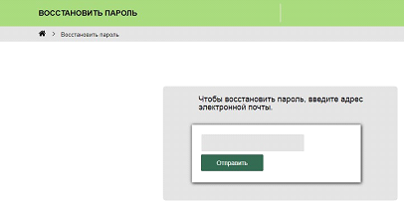
Вслучае если пароль забыт необходимо воспользоваться функцией восстановления пароля на платформе (рис.)

Штаб поддержки дистанционного обучения:
Тел. +7(499)322-74-50
e-mail: support@tspk-mo.ru

